TW-LT613流动图形演示实验装置

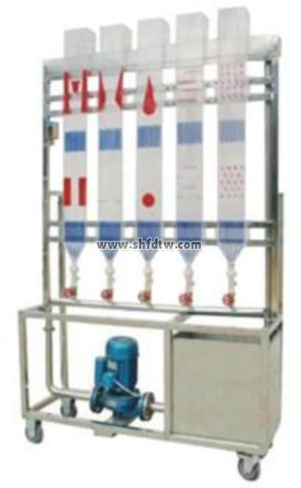

实验目的：  
1、演示流体经过不同边界情况下的流动形态，以观察不同边界条件下的流线、旋涡等现象，加深对流体运动特性的认识。  
2、演示水流绕流圆柱体、不同迎角机翼、突然放大、突然缩小部位的流动形态。  
3、加深对边界层分离现象的认识，充分认识流体在实际工程中的各类流动现象。  
  
主要配置：  
显示屏、水泵、掺气装置、蓄水箱、光源、调节阀、不锈钢台架。  
  
技术参数：  
1、运行环境：温度0-40℃，相对湿度：≤90%RH，电源：220V/50Hz，可连续操作。  
2、采用低噪声静音环保型水泵，最高扬程：10m，额定流量：12L/min，功率：90W。  
3、掺气量多少及气泡大小可由掺气装置调节。  
4、显示面尺寸：160×1000 mm，有机玻璃制作。  
5、灯光照明，大小气泡随水流的流动过程均清晰可见，动态效果好，图像生动直观。  
6、外罩及流场边界由色彩和谐的有机玻璃制作，工艺精良。   
7、实验所用的流体-水为全循环使用设计，充分节约水资源。  
8、框架及台面均为304不锈钢材质，结构紧凑，外形美观，操作方便。  
9、外形尺寸：1600×500×1800mm（长×宽×高），框架为可移动式设计，带脚轮及禁锢脚。